Тарасова Анна. УБСТ2303

Лабораторная работа №3
Создание первой модели данных и ее регистрация в административном приложении Django
Логика современных веб-приложений часто требует обращения к базе данных. Такой управляемый данными сайт подключается к серверу базы данных, получает от него данные и отображает их на странице.
Django отлично подходит для создания управляемых данными сайтов, поскольку включает простые и вместе с тем мощные средства для выполнения запросов к базе данных из программы на языке Python.
С помощью команды: django-admin.py startproject blog создайте проект с названием blog в директории lab3. Затем, перейдите в папку blog и выполните команду: python manage.py startapp articles
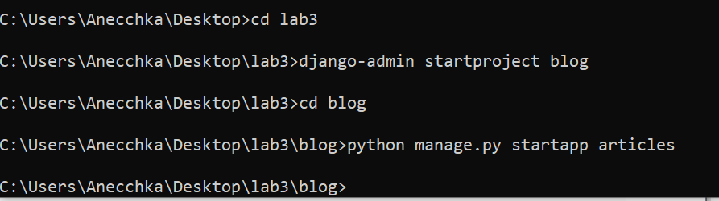
Рисунок 1. Создание проекта blog
Эта команда создаст в вашем проекте blog новое приложение. Выполните необходимую базовую настройку проекта, как это было описано в предыдущих лабораторных работах.
Зайдите в директорию articles и в файл models.py сохраните код:
from django.db import models
from django.contrib.auth.models import User
class Article(models.Model):
title = models.CharField(max_length=200)
author = models.ForeignKey(User, on_delete=models.CASCADE)
text = models.TextField()
created_date = models.DateField(auto_now_add=True)

def __unicode__ (self):
return "%s: %s" % (self.author.username, self.title)
def get_excerpt(self):
return self.text[:140] + "..." if len(self.text) > 140 else self.text
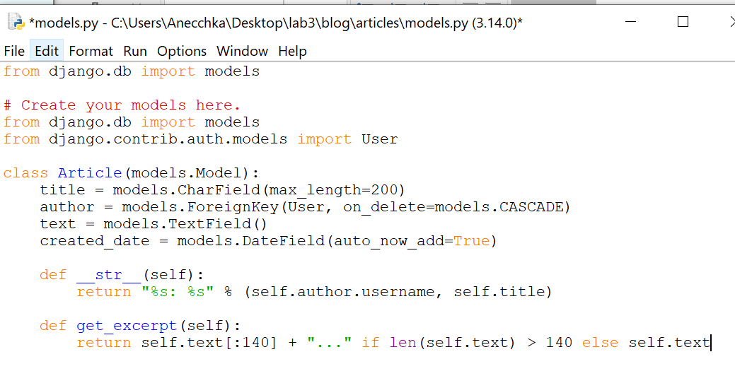
Рисунок 2. Файл models.py
В этой же директории откройте файл admin.py (он ответственен за настройку страницы записей в административном приложении. С административным приложением вы ознакомились в ходе выполнения лабораторной работы №1) и сохраните в нем следующий код:
from django.contrib import admin
from .models import Article
class ArticleAdmin(admin.ModelAdmin):
list_display = ('title', 'author', 'get_excerpt', 'created_date')
admin.site.register(Article, ArticleAdmin)
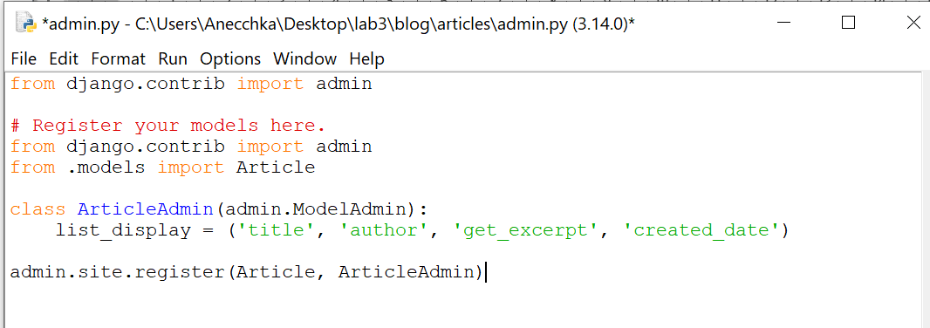
Рисунок 3. Файл admin.py
Для проверки правильности выполнения задания откройте административную панель по адресу: http://127.0.0.1:8000/admin/. Она должна выглядеть так:
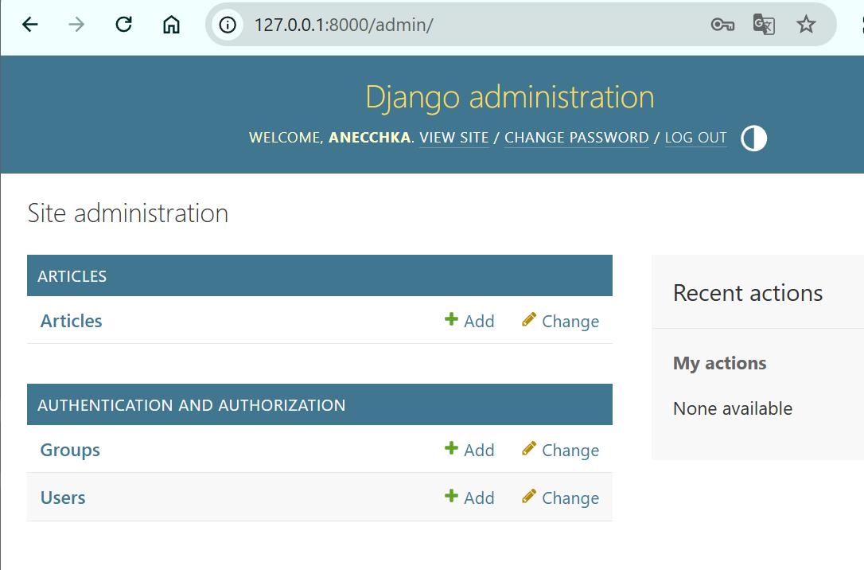
Рисунок 3. Результат
Задание:
- Перейдите во вкладку Articles и создайте 3 статьи, заполнив все поля.
- С помощью программы управления базами данных sqlite3 (например, SQLite Manager) откройте файл вашей базы данных текущего проекта, который хранится в папке проекта с именем, объявленным в настройках проектах в переменной «DATABASES.NAME». Найдите созданные в предыдущем пункте задания экземпляры записей. Измените текст одной записи и название статьи для другой. Создайте еще одну статью.
Динамическое генерирование шаблона для вывода всех экземпляров этой модели
В директории articles создайте папку templates, внутри которой создайте файл archive.html. В созданном файле шаблона в качестве названия страницы (тег <title>) укажите фразу «Архив статей». Затем в тег <body> добавьте 2 тега <div>:
<body>
<div class="header">
</div>
<div class="archive">
</div>
</body>
У первого тега <div> установлен класс header, а у второго – archive. Это помогает делать верстку понятной, потому что классы играют роль имен для каждого элемента, из названия класса становится понятно, для чего существует текущий элемент, а также помогает отличать нужные блоки друг от друга при установке стилей.
Во внутрь тега div с классом header добавьте изображение (например, логотип проекта). Пример добавления: <img src="{{ STATIC_URL }}img/logo.png" />
Во внутрь тега div с классом archive добавьте шаблон для отображения одной статьи. Так как у каждой записи есть название, автор, текст и время создания, для каждого поля записи нужно создать определенный элемнт в разметке страницы. Шаблон одного поста будет выглядеть так:
<div class="one-post">
<h2 class="post-title">{{ post.title }}</h2>
<div class="article-info">
<div class="article-author">{{ post.author.username }}</div>
<div class="article-created-date">{{ post.created_date }}</div>
</div>
<p class="article-text">{{ post.get_excerpt }}</p>
</div>

Поле «название» было помещено в тег <h2> c классом post-title, поля «автор» и «время создания» были помещены в один общий тег <div>, потому что в будущем эти два поля будут визуально находится на одной строке. Поле «текст» обрамлено тегом <p>, который означает один абзац текста (p – сокращение от «paragraph»). Ограничение на отображение только части текста статьи введено из-за того, что некоторые посты могут по размерам занимать несколько страниц, что, недопустимо при отображении списка сразу многих экземпляров.
Однако созданная разметка подходит для отображения одной статьи, а не нескольких. Для корректного отображения необходимо добавить цикл, который бы повторялся столько раз, сколько статей передано в контекст шаблона. Для этого существует шаблоный тег {% for item in list %}, практически идентичен циклу for языка Python. Переменная posts, передаваемая в шаблон, выполняет роль массива. Для того, чтобы разметка поддерживала отображение сразу многих записей, достаточно добавить строку начала цикла и строку его завершения:
{% for post in posts %}
<div class="one-post">
<h2 class="post-title">{{ post.title }}</h2>
<div class="article-info">
<div class="article-author">{{ post.author.username }}</div>
<div class="article-created- date">{{ post.created_date }}</div>
</div>
<p class="article-text">{{ post.get_excerpt }}</p>
</div>
{% endfor %}

Теперь шаблон готов.
<!DOCTYPE html>
<html>
<head>
<title>Архив статей</title>
{% load static %}
</head>
<body>
<div class="header">
<img src="{% static 'img/logo.png' %}" alt="Логотип" />
</div>
<div class="archive">
{% for post in posts %}
<div class="one-post">
<h2 class="post-title">{{ post.title }}</h2>
<div class="article-info">
<div class="article-author">{{ post.author.username }}</div>
<div class="article-created-date">{{ post.created_date }}</div>
</div>
<p class="article-text">{{ post.get_excerpt }}</p>
</div>
{% endfor %}
</div>
</body>
</html>
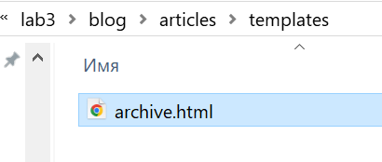
Рисунок 5. Создание файла archive.html
В файле views.py в директории articles создайте представление archive, которое будет возвращать html-страницу со всеми созданными постами в текущем проекте. Код представления:
from models import Article
from django.shortcuts import render

def archive(request):
return render(request, 'archive.html', {"posts": Article.objects.all()})
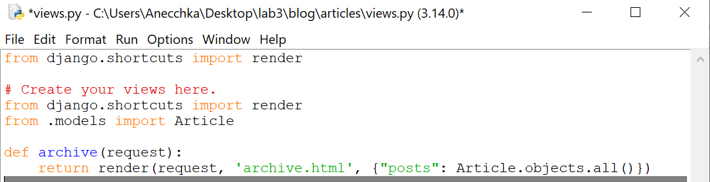
Рисунок 6. Файл views.py
Теперь необходимо настроить url, по которому будут отображаться все статьи проекта. Выполните это задание самостоятельно, указав Django, что при заходе пользователя на главную страницу нужно отображать список всех записей.
Создаем articles/urls.py:
python
from django.urls import path
from . import views

urlpatterns = [
path('', views.archive, name='archive'),
]
Обновляем blog/urls.py:
python
from django.contrib import admin
from django.urls import path, include

urlpatterns = [
path('admin/', admin.site.urls),
path('', include('articles.urls')), # Главная страница
]
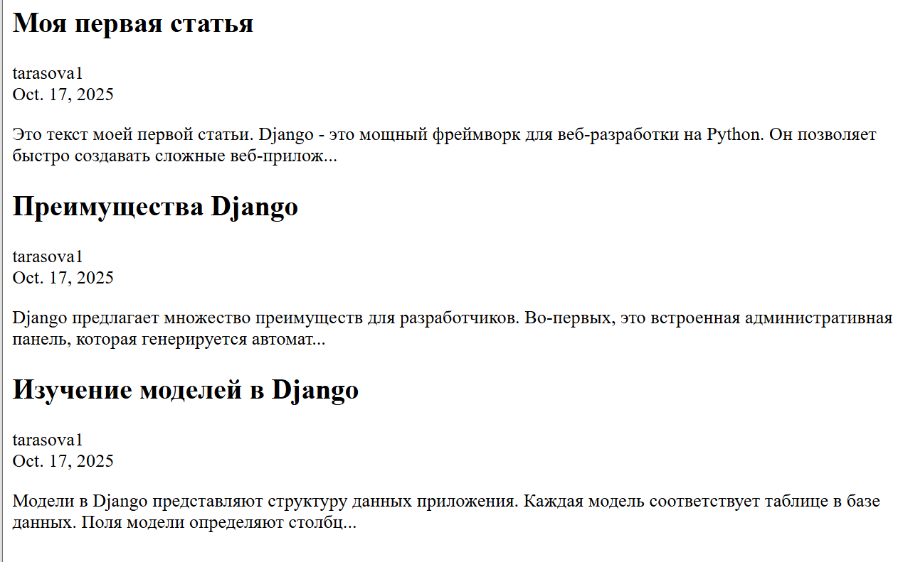
Рисунок 7. Результат
Задание:
- Откройте файл базы данных, где хранятся экземпляры статей текущего проекта, с помощью программы управления базами данных sqlite3 и добавьте новую запись в блог через менеджер базы;
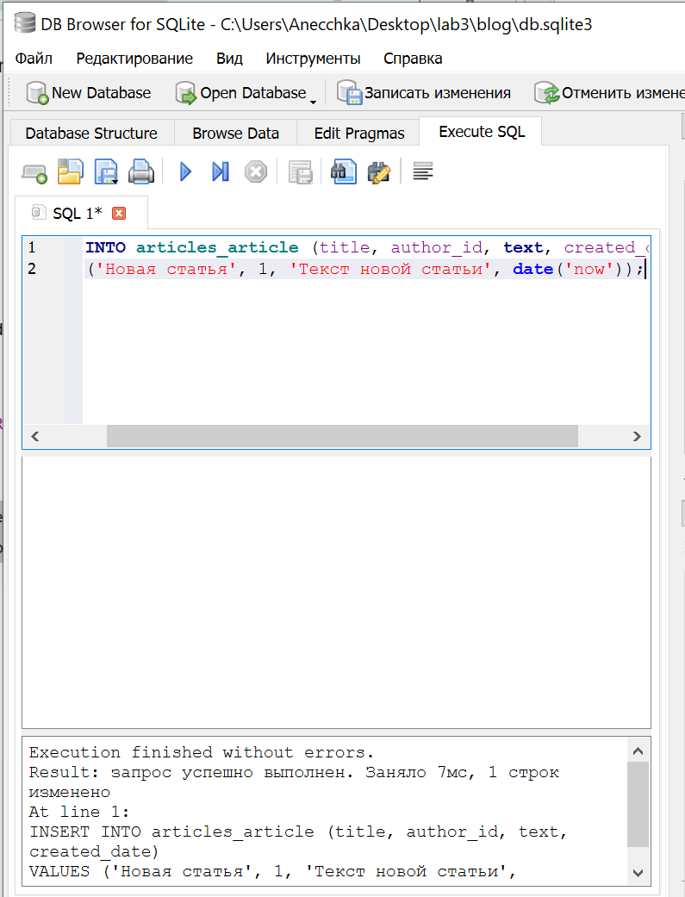
Рисунок 8. Изменение через DB Browser for SQLite
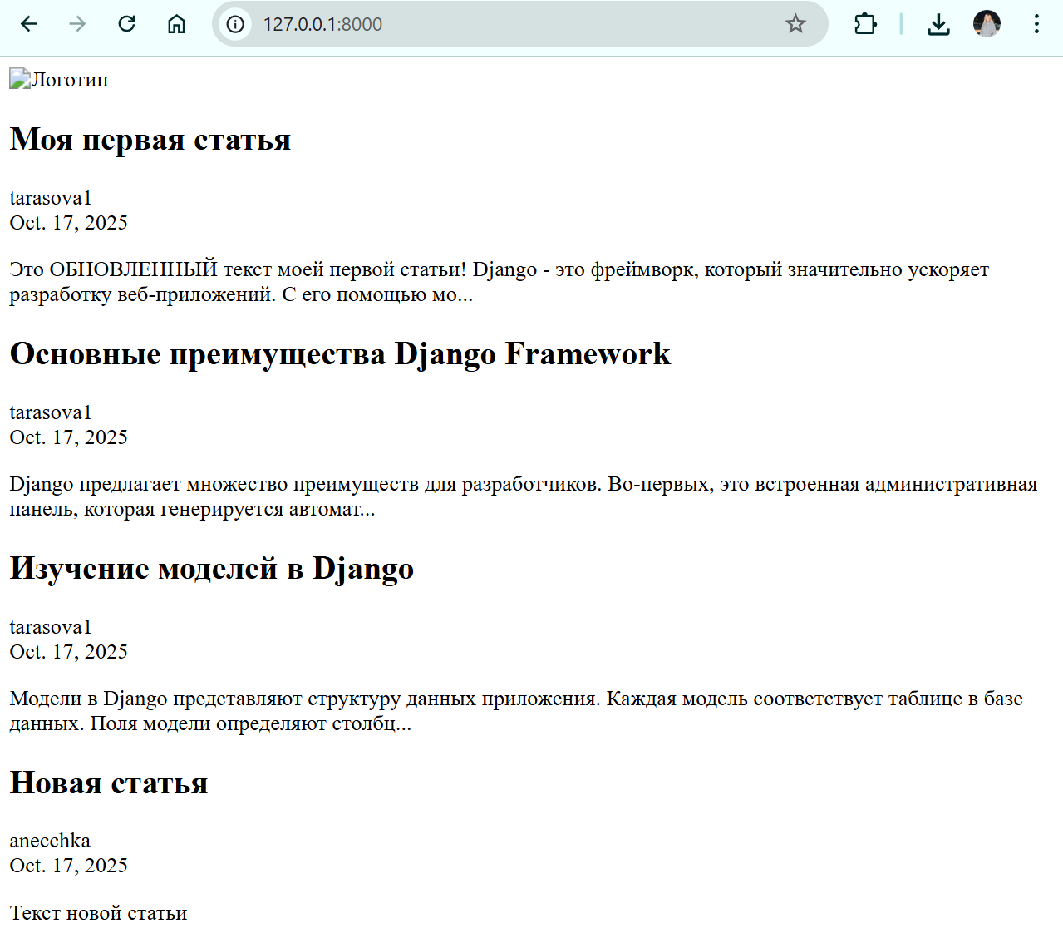
Рисунок 9. Результат
- Загрузите ваш проект на любой гит-репозиторий (GitHub, GitLab, Google Code, Bitbucket и т.п.).
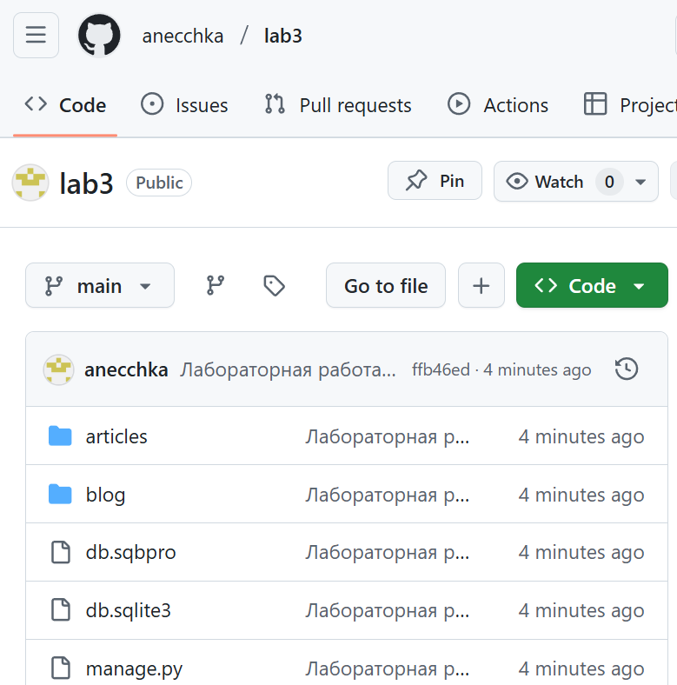
Рисунок 10. Загрузка на githab

